(16-22 июня 2025г)

Индекс
• ГЛАВНОЕ 2
❖ Премьер-министр анализирует управление мэрами в кубинских муниципалитетах 2
❖ Куба объявляет набор на Всемирный фестиваль творческой молодежи 2026 года 3
• МЕЖДУНАРОДНЫЕ ОТНОШЕНИЯ 4
❖ Куба: агрессия США против Ирана — преступный и безответственный акт 4
❖ Президент Кубы осудил атаки США на иранские атомные электростанции 4
❖ Сотрудничество с Италией приносит пользу сельскохозяйственному производству на Кубе 5
❖ Куба отмечает 53-летие дипломатических отношений с Сомали 7
• БЛОКАДА КУБЫ 8
❖ Солидарность продолжается: Бразилия и Куба, возобновление объятий 8
• ДВУСТОРОННИЕ ОТНОШЕНИЯ 9
❖ Сотрудничество с Россией позволит модернизировать электроэнергетическую систему Кубы. 9
❖ Культурный вечер «Кубинская мозаика» в Москве 10

ГЛАВНОЕ

Премьер-министр анализирует управление мэрами в кубинских муниципалитетах

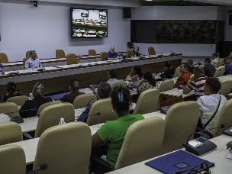
Гавана, 21 июня. Работа муниципального совета директоров и мэра имеет решающее значение для успеха плана правительства по исправлению перекосов и стимулированию экономики, заявил сегодня премьер-министр Кубы Мануэль Марреро Крус.

Во время встречи с мэрами страны, состоявшейся во Дворце Революции, резиденции исполнительной власти, Марреро призвал пересмотреть стратегии территориального развития, которые нельзя рассматривать исключительно как документы, задачи или планы действий, отметил он.

Согласно новостному выпуску кубинского телевидения, глава правительства подчеркнул неотложность создания рабочих систем, основанных на народном участии, контроле и подотчетности кадров на всех уровнях руководства.

В этой связи Марреро Крус подчеркнул, что основополагающий принцип администрации мэра заключается в «прямой связи с жителями своего муниципалитета для достижения участия и приверженности поиску решений текущих проблем».

Он также призвал к продолжению усилий по увеличению производства продовольствия и осуществлению большего контроля над ценами на сельскохозяйственную продукцию, которые он назвал «оскорбительными и спекулятивными».

Участники встречи завершили второй курс обучения для мэров в этой столице, организованный Высшей школой кадров штата, согласно телевизионному репортажу. (Пренса Латина)

Куба объявляет набор на Всемирный фестиваль творческой молодежи 2026 года


Гавана, 21 июня. Ассоциация Hermanos Saíz (AHS), объединяющая художественный авангард молодых людей Кубы, объявляет о проведении 33-го Всемирного фестиваля творческой молодежи Romerías de Mayo 2026 в восточном городе Ольгин.

По данным Оргкомитета, мероприятие пройдет со 2 по 8 мая следующего года и будет посвящено 40-летию организации и культурной мысли Фиделя Кастро, в 2026 году отмечающему столетие со дня его рождения.

В призыве к подаче заявок чествуется Главнокомандующий, как его называют кубинцы, который руководил различными культурными процессами в стране и поддерживал братские отношения с AHS, организацией, почетным членом и мастером которой он был.

В документе, опубликованном на сайте Cubarte, указано, что проекты от авторов, заинтересованных в участии в фестивале, теперь открыты для подачи. Дополнительная информация: Электронная почта: romeriasdemayo.holguin@gmail.com; Телефоны: +5359878059; +5352176234; +5359877335.

Крайний срок подачи заявок — 31 декабря этого года. В течение января Оргкомитет будет работать над отбором проектов, а с 1 по 15 февраля каждый художник будет официально уведомлен об участии.

Проводимые ежегодно при поддержке культурных учреждений страны, Майские паломничества превращают Ольгин в эпицентр молодых художников с пространствами, которые способствуют многокультурному разнообразию, объединяя творцов и культурных деятелей со всего мира. (Пренса Латина)

МЕЖДУНАРОДНЫЕ ОТНОШЕНИЯ

Куба: агрессия США против Ирана — преступный и безответственный акт

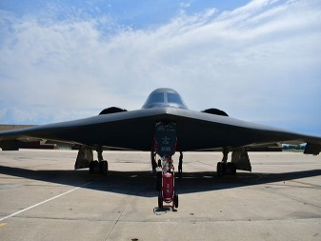
Гавана, 21 июня. Министр иностранных дел Кубы Бруно Родригес сегодня назвал прямую агрессию Соединенных Штатов против Ирана преступным и безответственным актом, нарушающим международное право.

В своем аккаунте X министр иностранных дел осудил, что эта атака нарушает международную систему ядерной безопасности, а также нормы и гарантии Международного агентства по атомной энергии.

Ранее президент Мигель Диас-Канель решительно осудил бомбардировки США иранских ядерных объектов, которые, по его словам, представляют собой опасную эскалацию конфликта на Ближнем Востоке.

Президент осудил в своих аккаунтах в социальных сетях, что атака серьезно нарушает Устав ООН и международное право и ввергает человечество в кризис с необратимыми последствиями.

Президент США Дональд Трамп сообщил на своей платформе Truth Social, что американские самолеты успешно осуществили атаки на три иранских ядерных объекта.

По словам Трампа, атакам подверглись атомные электростанции Фордо, Натанз и Исфахан. (Пренса Латина)

Президент Кубы осудил атаки США на иранские атомные электростанции

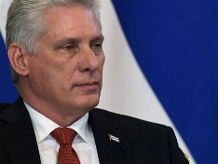
Гавана, 21 июня. Президент Кубы Мигель Диас-Канель сегодня решительно осудил бомбардировку Соединенными Штатами ядерных объектов Ирана, которая, по его словам, представляет собой опасную эскалацию конфликта на Ближнем Востоке.

В своих социальных сетях президент осудил, что атака грубо нарушает Устав ООН и международное право и ввергает человечество в кризис с необратимыми последствиями.

Президент США Дональд Трамп несколько минут назад объявил на своей платформе Truth Social, что американские самолеты успешно осуществили атаки на три иранских ядерных объекта. Согласно заявлению Трампа, атакам подверглись атомные электростанции Фордо, Натанз и Исфахан. (Пренса Латина)

Сотрудничество с Италией приносит пользу сельскохозяйственному производству на Кубе

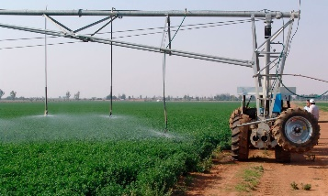
Гавана, 20 июня. Инновационная система орошения теперь позволяет рационально использовать воду и осуществлять точный полив сельскохозяйственных культур на нескольких агроэкологических фермах в этой столице в рамках сотрудничества между Италией и Кубой.

Во время визита в один из проектов-бенефициаров, Finca La Yoandra, Эмилиано Романьоло, исследователь из Consorzio di Bonifica per il Canale (CER), рассказал Пренса Латина, что этот тип системы снижает затраты на орошение и способствует устойчивому сельскому хозяйству.

«Это работает очень просто: на каждой станции устанавливается технология для измерения температуры, влажности почвы и других факторов, которые затем учитываются при выборе типа орошения, необходимого на поле», — объяснил Джоэле Кьяри, представитель итальянского учреждения, сотрудничающего с Итальянским агентством по сотрудничеству в целях развития (AICS).

Это, по его словам, позволяет снизить затраты на орошение, уменьшить последствия изменения климата и уменьшить негативное воздействие на урожай. Кроме того, это также обеспечит обучение фермеров, которые будут ее использовать.

Со своей стороны, Йоандра Альварес, владелица фермы, получившей помощь, подчеркнула полезность этого типа ирригационной технологии для ее фермы и поблагодарила итальянские и кубинские организации за сотрудничество.

«Установка этой инновационной и интеллектуальной системы орошения с ее метеостанцией происходит в решающий момент; на этой ферме, в частности, мы часто не знаем уровень влажности и другие факторы почвы, и нам нужны эти данные, чтобы правильно выбрать тип орошения для фруктовых деревьев и кофейных культур».

Он добавил, что это будет процесс обучения и обмена для кубинцев и итальянцев, которые смогут внедрить системы с существующими данными в их реализацию в европейской стране и, в свою очередь, продолжить сбор информации из сетей, установленных в карибской стране.

Ферма La Yoandra в муниципалитете Арройо Наранхо в кубинской столице была основана в 1999 году и является одной из четырех экспериментальных зон, наряду с Inifat, Las Piedras Farm и Si se Puede Farm, которые извлекли выгоду из этой технологии и уже много лет являются частью проекта Hab.ama.

Эта инициатива является результатом сотрудничества между Министерством сельского хозяйства Кубы, Группой сельскохозяйственного бизнеса, Научно-исследовательским институтом тропических фруктов, Институтом фундаментальных исследований в области тропического сельского хозяйства и Научно-исследовательским институтом пищевой промышленности при поддержке Министерства иностранных дел и Итальянского агентства по сотрудничеству в целях развития.

Роберто Джулиотто, эксперт в области сельского хозяйства и окружающей среды в AICS, подчеркнул осуществимость таких проектов для более эффективного и своевременного управления водными ресурсами.

Вода является одним из ресурсов, наиболее подверженных влиянию изменения климата, и Куба не является исключением. В случае со столицей Кубы важность еще больше, поскольку водоразделы должны использоваться надлежащим образом как для сельского хозяйства, так и для других целей, заявил он. (Пренса Латина)

Куба отмечает 53-летие дипломатических отношений с Сомали

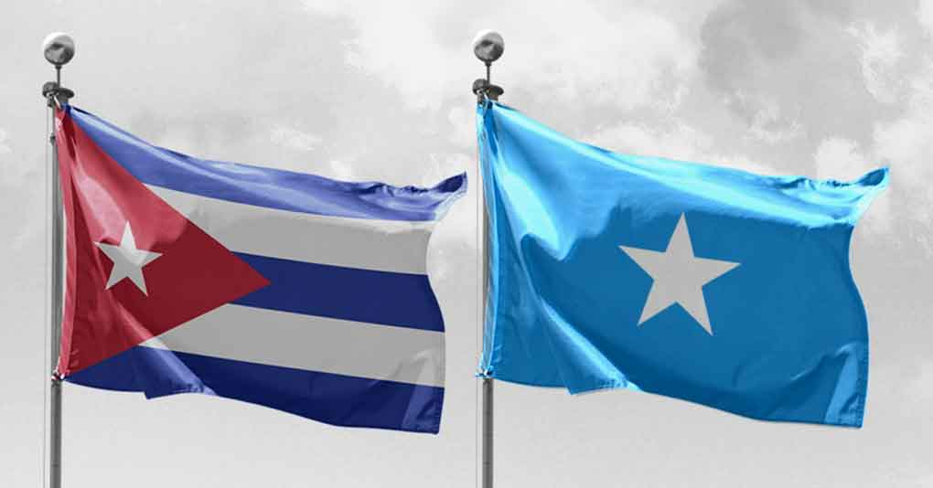

Гавана, 19 июня. Сегодня Куба отмечает 53-ю годовщину установления дипломатических отношений с Сомали.

Министерство иностранных дел Кубы подтвердило в социальных сетях, что оно привержено «укреплению отношений дружбы и сотрудничества между двумя странами».

Куба и Сомали установили связи в 1972 году и с тех пор сотрудничают в различных социальных, экономических и гуманитарных областяx. . (Пренса Латина)

БЛОКАДА КУБЫ

Солидарность продолжается: Бразилия и Куба, возобновление объятий

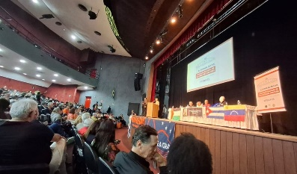
Бразилиа, 19 июня. Сегодня в бразильском штате Эшпириту-Санту с флагами и братскими объятиями открылся 27-й Национальный съезд солидарности с Кубой, объединивший тех, кто делает братство между народами живым делом.

Для проведения форума театр в Федеральном университете территориального округа был заполнен делегациями из разных регионов, давними активистами, молодежью и представителями народных движений.

«Народ Кубы никогда не забудет постоянную поддержку Бразилии в самые трудные времена», — сказал посол Кубы Адольфо Курбело, открывая мероприятие.

Он похвалил работу Фернанды Тардим, ключевой фигуры в Кубинском институте дружбы с народами (ICAP), чья работа по координации кампаний была отмечена громкими аплодисментами аудитории.

Выйдя на сцену, Курбело выступил с речью, свободной от пустой риторики, отмеченной близостью и благодарностью.

Он точно вспомнил конкретные действия, которые знаменуют эти братские отношения. Во время пандемии COVID-19, например, было отправлено семь контейнеров шприцев, лекарств и других жизненно важных предметов снабжения благодаря координации между бразильскими предпринимателями, общественными движениями и сетями солидарности.

Совсем недавно, в 2024 году, после того, как два урагана обрушились на западную Кубу, Бразилия снова была здесь: 10 тонн обезвоженной пищи, 30 установок для очистки воды, комплекты солнечных батарей, лекарства и сухое молоко были доставлены на остров поддерживающими друзьями.

Но помощь измеряется не только тоннами. Она также измеряется убежденностью.

В связи с этим Курбело отметил продолжающиеся кампании против блокады Соединенных Штатов и еще раз осудил разрушительные последствия этой политики, усугубленные несправедливым включением Кубы в односторонний список США государств-спонсоров терроризма.

«Осуждение этого злоупотребления является актом достоинства и совести, и Движение солидарности в Бразилии сделало это образцовым образом, от улиц до социальных сетей», — заявил дипломат, вызвав волну аплодисментов.

Среди призывов, высказанных послом, была необходимость увеличения Бригад солидарности для поддержания связи между народами за пределами речей.

В заключительной части своей речи Курбело представил честную картину сложной экономической и социальной реальности на Кубе, не скрывая трудностей, но подтверждая доверие народа к его политическому руководству и наследию исторического лидера Фиделя Кастро.

Другие выступавшие, такие как вице-президент ICAP Виктор Гауте, подтвердили, что съезд, который продлится до 21 июня, станет коллективным празднованием сопротивления. Солидарность — это не ностальгия и не лозунг: это общее настоящее, действие и будущее. (Пренса Латина)

ДВУСТОРОННИЕ ОТНОШЕНИЯ

Сотрудничество с Россией позволит модернизировать электроэнергетическую систему Кубы.

Гавана, 21 июня. Куба и Россия разрабатывают инновационный проект по модернизации Национальной электроэнергетической системы (SEN) с целью улучшения инфраструктуры и внедрения передовых технологий, заявил сегодня министр иностранных дел Бруно Родригес.

В своем аккаунте в Facebook кубинский министр подробно изложил пять ключевых пунктов инициативы сотрудничества между сторонами, направленной на устойчивое энергетическое будущее на карибском острове.

Прежде всего, он выделил модернизацию SEN (Национальной энергетической службы), поддерживаемую славянской страной, которая включает внедрение технологий искусственного интеллекта между двумя странами.

В рамках Программы модернизации генерирующих установок на ТЭС имени Эрнесто Че Гевары, расположенной в Санта-Крус-дель-Норте, в западной провинции Маябеке, планируется реконструкция трех генерирующих установок мощностью 100 МВт.

Глава кубинской дипломатии также упомянул установку нового генерирующего блока мощностью 200 МВт, финансируемого за счет российского кредита, который включает 60 миллионов долларов на закупку топлива и 2 миллиона долларов на запчасти и ремонтные комплекты.

Он также сообщил, что министр энергетики России Сергей Цивилев провел встречу с кубинской делегацией, на которой стороны обязались укреплять сотрудничество в топливно-энергетическом секторе.

Обе страны подчеркнули необходимость подготовки квалифицированных специалистов для успешного развития электроэнергетики на Кубе, подчеркнув важность подготовки кадров по всем специальностям, связанным с электроэнергетическим сектором, отметил Родригес. (Пренса Латина)

Культурный вечер «Кубинская мозаика» в Москве

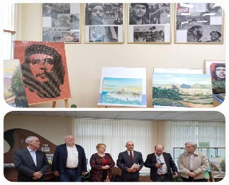
Москва, 18 июня. В Доме культуры «Ново-Переделкино» прошел культурный вечер «Кубинская мозаика», организованный в Москве Российским обществом дружбы с Кубой, кубинцы проживающие в России и друзьями острова в целом.

В ходе мероприятия, посвященного дням рождения Эрнесто Гевары и Антонио Масео, а также 65-летию восстановления отношений между двумя странами, открылась фотовыставка «Че Гевара как символ борьбы молодежи за свободу и справедливость».

Также были представлены выставка кубинских художников, концерт с участием российских и кубинских артистов, показ традиционных кубинских костюмов.

Посол и заместитель главы Дипломатической миссии Кубы в России Энрике Орта подчеркнул важность наследия Че для новых поколений. Он также отметил братские узы, объединяющие народы и правительства Кубы и России, и поблагодарил организаторов мероприятия за приглашение отметить столь значимые даты. (Посольство Кубы в России)

